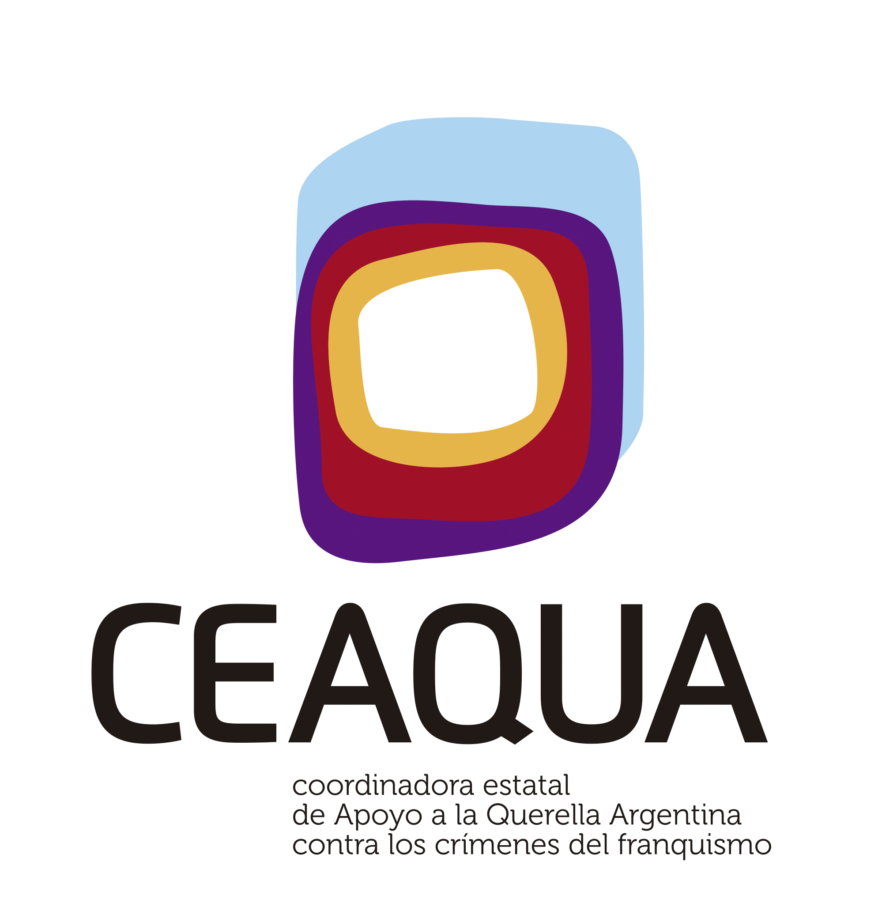

NOTA DE PRENSA

Hoy, 1 de marzo de 2018, **Rosa María García Alcón y Javier Navascués Chivite han interpuestos sendas querellas contra el torturador Antonio González Pacheco, alias “Billy el Niño” en los Juzgados de instrucción de Plaza de Castilla.**

**Javier Navascués Chivite** fue detenido en su casa en junio de 1973 junto a su mujer. En el registro de su casa encontraron un cuaderno con acuerdos llevados a cabo en reuniones de la Liga Comunista Revolucionaria (LCR). Una vez trasladado a la Dirección General de Seguridad fue sometido a torturas y amenazas de torturas hacia su mujer por parte de la Brigada Político Social (BPS), también retenida sin tener relación alguna con las actividades realizadas por el denunciante.

A nuestro juicio, la BPS privaba de libertad a la mujer del detenido, con el objetivo de ejercer

presión sobre el mismo. Además, extendía los efectos del miedo que provoca la tortura sobre el núcleo familiar. Y, por último, cosificaba a la mujer, a la que privaba de libertad sin causa alguna, con la bochornosa connivencia de los Magistrados de los juzgados de Orden Público y del TOP.

La segunda circunstancia llamativa en este caso es se produjo una segunda detención con la finalidad de comprobar que los efectos intimidatorios de la primera persistían: se trataba de garantizar que el hoy querellante no había reanudado la acción política, en este sentido fue interrogado por Billy el Niño.

Fue puesto en libertad sin que se incoara ningún nuevo procedimiento contra él, tras agotar el plazo máximo de privación de libertad, 72 horas establecido tanto en el artículo 497 de la LECr como en el artículo 12 de la ley de Orden público de 1959.

Ha acudido a los juzgados acompañado de sus abogadas Alejandra Jacinto, Beatriz Duro, Alba Pérez y Begoña Lalana.

**Rosa María García Alcón** fue detenida en agosto de 1975, con 18 años, tras realizar unas pintadas a favor de la libertad de los presos políticos por policías de la Brigada Político Social y fue conducida a la Dirección General de Seguridad situada en la Puerta del Sol. Allí fue torturada por varios policías, entre ellos, González Pacheco. Le fue aplicada la Ley Antiterrorista, que no había sido aún aprobada y se le mantuvo 6 días incomunicada en los calabozos de la DGS. Debido al delito, la Justicia Militar se hizo cargo de ella, siendo interrogada en el despacho de Conesa.

El Comisario Antonio González Pacheco también la paseó por Madrid al objeto de que identificara pisos francos de su organización, poniéndola una pistola en la cabeza y amenazándola que si no cooperaba sería violada, asesinada y abandonada en la Casa de Campo.

El hecho de ser mujer era una referencia permanente por parte de sus torturadores, que le dedicaban frases como: “*puta roja”, “guarra”,  “que te acuestas con tu novio”, o “mira como le gusta enseñar las bragas”.*

Las torturas sufridas la produjeron  crisis de pánico,  terrores nocturnos, ideaciones suicidas,  a consecuencia de lo cual  tuvo que abandonar Madrid y la carrera de medicina que cursaba.

El  miedo ha marcado toda su vida.

Rosa María ha acudido a los juzgados con sus abogadas Nieves Sanz y Ángeles López.

Estas dos querellas muestran una vez más que durante la dictadura franquista se produjeron torturas en un contexto de crímenes contra la humanidad, formando parte de la estrategia de terror y violencia impuesta contra todas las personas que disentían de la ideología triunfante en el estado español en aquella época.  
  
El informe pericial que acompaña las querellas, elaborado por expertos de prestigio en la materia, señalan como durante la Guerra Civil española y los cuarenta años de dictadura subsiguiente, se cometieron violaciones masivas y sistemáticas de derechos humanos como consecuencia de la represión política, social y laboral llevada a cabo por los propios aparatos del régimen dictatorial franquista.  
  
Hasta ahora, ni una sola de estas personas ha sido reparada por la justicia y ni uno solo de los responsables de tanto horror y dolor ha comparecido ante un juzgado o tribunal. Por eso, a pesar del archivo de la causa interpuesta por Felisa Echegoyen, desde CEAQUA seguimos impulsando acciones judiciales que pongan fin a más de 40 años de impunidad en España.  
  
Esperamos que a esta iniciativa se sumen muchas más acciones tanto de otros querellantes como de los propios ayuntamientos que se comprometieron a interponer querellas criminales contra por los crímenes contra la humanidad cometidos durante la dictadura franquista en sus municipios, entre ellos el Ayuntamiento de Madrid.